 | FORMULARIO PARA DECLARACION ALUMBRADO PUBLICO
 | 1121959522 - 1

Año Gravable | Periodo Gravable | Tipo de declaración | Declaración que corrige
2024 | Enero | Declaración Inicial

DATOS GENERALES
APELLIDOS Y NOMBRES O RAZÓN SOCIAL  ANDRES PRUEBA |  | NIT - DV  1121959522 - 1
DIRECCIÓN DE NOTIFICACIÓN  AE APTO 202 |  | MUNICIPIO DE NOTIFICACIÓN  META - VILLAVICENCIO
TELÉFONO  1111111111 |  | CORREO ELECTRÓNICO  mauriciocordoba144.trabajo@gmail.com
TIPO DE USUARIO
NATURAL
DATOS DEL COMERCIALIZADOR DE ENERGIA
APELLIDOS Y NOMBRES O RAZÓN SOCIAL |  | NIT - DV
DIRECCIÓN DE NOTIFICACIÓN |  | MUNICIPIO DE NOTIFICACIÓN  -
TELÉFONO |  | CORREO ELECTRÓNICO
NUMERO DE FACTURA | FECHA DE FACTURA | VALOR DE FACTURA  $0

LIQUIDACION DEL IMPUESTO
NUMERO DE KILOVATIOS GENERADOS DE ENERGIA ELECTRICA | $122.000
NUMERO DE KILOVATIOS CONSUMIDOS DE ENERGIA ELECTRICA | $0
TARIFA (Según acuerdo vigente) | 16
TOTAL IMPUESTO ALUMBRADO PUBLICO | $20.000
SANCIONES
Mas Sanciones | $0
TOTAL SALDO A CARGO | $20.000
PAGO
VALOR A PAGAR
Mas INTERESES DE MORA
TOTAL A PAGAR

FIRMAS
FIRMA DEL DECLARANTE | FIRMA DEL REVISOR O CONTADOR
NOMBRE: ANDRES PRUEBA | NOMBRE:
C.C.: 1121959522 | C.C.:
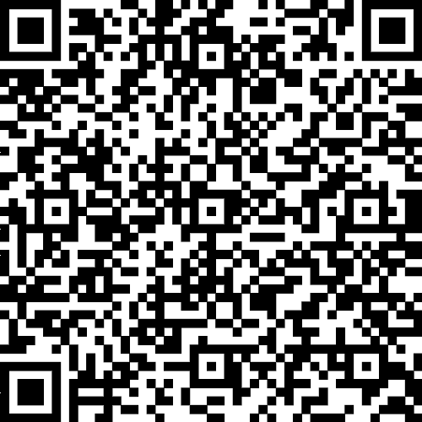 | T.P. N.º:

